Ваариант 1
Пример. Размер 600 х 600 мм. Исполнение 09Г2С, Ст20, Ст3.
Труба диаметром, мм: 25 Толщина стенки, мм: 1,2
Радиус гиба 150 мм
Длина прямого участка :
Верхнего и нижнего 450 мм
Среднего 300 мм
Количество 2000 штук
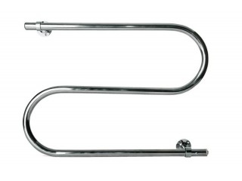
Окраска белой эмалью

Вариант 2
Пример. Размер 600 х 600 мм. Исполнение 09Г2С, Ст20, Ст3.
Труба диаметром, мм: 32
Толщина стенки, мм: 1,2
Радиус гиба 150 мм
Длина прямого участка :
Верхнего и нижнего 450 мм
Среднего 300 мм
Количество 2000 штук

Окраска белой эмалью

